ANNEXES INSTRUCTIONS DE COURSE TYPES
DERIVEURS 2021-2024
Championnat de Ligue Pays de la Loire Dériveurs
2 avril 2023 – La base nautique St Jean de Monts
SEM ST JEAN ACTIVITE – 5A

3. COMMUNICATIONS AVEC LES CONCURRENTS
3.1 Les avis aux concurrents seront affichés sur le tableau officiel d’information dont l’emplacement est sur la terrasse. Ils seront également mis en ligne à l’adresse https://www.labasenautique.fr/about-4

3.2 Le PC course est situé à l’accueil du club [téléphone 02 51 58 00 75] [email nautisme@saint-jean-de-monts.com].

5. SIGNAUX FAITS A TERRE

5.1 Les signaux faits à terre sont envoyés au mât de pavillons situé sur la terrasse.

5.2 Quand le pavillon Aperçu est envoyé, le signal d’avertissement ne pourra pas être fait moins de 20 minutes après l’affalé de l’Aperçu (ceci modifie Signaux de course).
5.3 [DP] L’envoi du pavillon D avec un signal sonore signifie « Les bateaux sont autorisés à quitter la rive. Le signal d’avertissement ne sera pas fait avant l’heure prévue ou moins de 20 minutes après l’envoi du pavillon D ». En l’absence de pavillon D, les bateaux doivent rester à leur emplacement.

6. PROGRAMME DES COURSES
6.1 Dates des courses :

Date | Classe | Classe | Classe | Classe | Classe | Classe
2 avril 2023 | ILCA 4 / Laser 4.7 (LAS4) | ILCA 6 / Laser Radial (LAR) | ILCA 7 / Laser Standard (LAS) | 420  (420) | 29er  (29ER) | Intersérie Temps Compensé (IND)

6.2 L’heure prévue pour le signal d’avertissement de la première course chaque jour est 10hr30.

7. PAVILLONS DE CLASSE
Les pavillons de classe sont :

29er (29ER)  420 (420)  Intersérie Dériveur TEMPS COMPENSE (IND) | 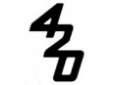
Europe (EUR)
ILCA 4 (ex 4.7) (LAS4)
ILCA 6 (ex Radial) (LAR)
ILCA 7 (ex Standard) (LAS)

9. LES PARCOURS
9.2 Au plus tard au signal d’avertissement, le comité de course indiquera le parcours à effectuer. Les signaux définissant le parcours à effectuer sont :
Signal | Parcours
 | Parcours trapèze intérieur
 | Parcours trapèze extérieur

10. MARQUES
10.1
Départ | Parcours (1,2,3) | Parcours (4) | Arrivée
Bouée cylindrique jaune | Bouée cylindrique jaune | Bouée conique blanche | Frite bleue

12. LE DEPART
12.1 La ligne de départ sera entre le mât arborant un pavillon orange sur le bateau du comité de course à l’extrémité tribord et le côté parcours de la marque de départ à l’extrémité bâbord. Un bateau viseur non amarré peut être présent derrière la marque de départ bâbord.
12.3 Un bateau qui ne prend pas le départ au plus tard 4 minutes après son signal de départ sera classé DNS sans instruction (ceci modifie les RCV A5.1 et A5.2).

14. L’ARRIVEE
La ligne d’arrivée sera entre un mât arborant un pavillon bleu et le côté parcours de la marque d’arrivée.

15. SYSTEME DE PENALITE
15.1 Pour toutes les classes, la RCV 44.1 est inchangée (pénalité de deux tours).
15.2 L’annexe P s’applique.
15.2.1 Pour toutes les séries, la RCV P2.1 est inchangée (pénalité de deux tours).

16. TEMPS CIBLE ET TEMPS LIMITES
16.1 Les temps sont les suivants :

Classe | Temps cible | Temps limite pour finir pour le 1er
Toutes les classes | 20 minutes | 40 minutes

16.2 Les bateaux ne finissant pas 15 minutes après le premier bateau ayant effectué le parcours et fini seront classés DNF (ceci modifie les RCV 35, A4 et A5).
16.3 Le non-respect du temps cible ne sera pas un motif de réparation (ceci modifie la RCV 62.1(a)).

17. DEMANDES D’INSTRUCTION
17.1 Pour chaque classe, le temps limite de réclamation est de 60 minutes après que le dernier bateau a fini la dernière course du jour ou après que le comité de course a signalé qu’il n’y aurait plus de course ce jour, selon ce qui est le plus tard. L’heure sera affichée sur le tableau officiel d’information.
17.2 Les formulaires de demandes d’instruction sont disponibles au secrétariat du jury situé à l’accueil du club.
17.3 Des avis seront affichés au plus tard 30 minutes après le temps limite de réclamation pour informer les concurrents des instructions dans lesquelles ils sont parties ou appelés comme témoins. Les instructions auront lieu dans la salle du jury situé en salle 1. Elles commenceront à l'heure indiquée au tableau officiel d’information.

18 CLASSEMENT
18.1 1 course doit être validée pour valider la compétition.
18.2 Courses retirées
(a) Quand moins de deux courses ont été validées, le classement général d’un bateau sera le total des scores de ses courses.
(b) Quand trois à quatre courses ont été validées, le classement général d’un bateau sera le total des scores de ses courses à l’exclusion de son plus mauvais score.
(c) Quand cinq courses ou plus ont été validées, le classement général d’un bateau sera le total des scores de ses courses à l’exclusion de ses deux plus mauvais scores.

19 REGLES DE SECURITE
19.1 [DP] [NP] Un émargement (sortie et retour) sera mis en place sur la terrasse.

22. BATEAUX OFFICIELS

Les bateaux officiels sont identifiés par un drapeau orange avec un logo char à voile.

24. EVACUATION DES DETRITUS
Les détritus peuvent être placés à bord des bateaux officiels ou accompagnateurs.

26. PRIX

Des prix seront distribués : 1er au classement et 1ère féminine

Arbitres désignés :

Président-e du comité de course : Frédéric WILLIAMS

Président-e du jury : Nomination en cours

ANNEXE PARCOURS

Parcours 1 (intérieur – flamme numérique 1) « 1 comme Untérieur »
D – 1 – 4 – 1 – 2 – 3 - A

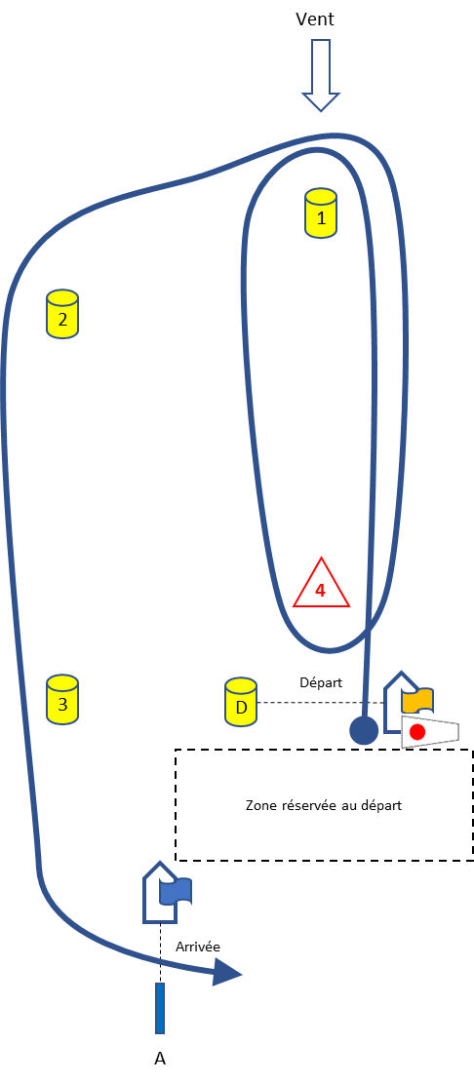

Parcours 2 (extérieur – flamme numérique 2)
D – 1 – 2 – 3 – 2 – 3 - A

